03/05/2024
Adam Sifate
CPNV
Dossier de projet
Boîte à outils pour électronicien

Table des matières
1 Analyse préliminaire 2
1.1 Introduction 2
1.2 Objectif 2
1.3 Planification 2
1.4 Contact 5
2 Analyse/Conception 5
2.1 Stratégie de test 5
2.2 Dossier de conception 5
2.2.1 Choix du matérielle 5
2.2.2 Choix du système d’exploitation 5
2.2.3 Choix des outils logiciel 6
2.3 Concepte 6
2.3.1 Maquette 6
2.3.2 Uses Cases 15
2.3.3 MCD 17
2.3.4 MLD 19

Analyse préliminaire

Introduction
Ce projet a pour but de démontrer mes capacités professionnelles acquises au cours de ces quatre années passées au CPNV à apprendre le métier d'informaticien d'entreprise. Ce n'est pas tout, il me permettra aussi de montrer que je sais travailler, communiquer avec des professionnels et donc, par extension, que je suis prêt à rejoindre le monde du travail. Lors de ce projet, je devrai développer un programme faisant office de trousse à outils pour les électroniciens. Il leur simplifiera la vie en calculant automatiquement la valeur de la résistance à insérer dans un montage en série avec une LED, leur permettra de trouver la valeur d'une résistance en fonction du temps de charge d'un condensateur et de sa capacité, de trouver la valeur d'un condensateur en fonction de la taille d'une résistance et du temps de charge du condensateur dont on cherche la capacité. Il nous permettra aussi de trouver la valeur de deux résistances à mettre en série pour obtenir une valeur entrée. Mais ce n'est pas tout, pour chaque résultat obtenu, le programme pourra, selon le souhait de l'utilisateur, afficher la liste des fournisseurs vendant le composant, son numéro de commande et, le plus important, son prix.

Objectif
- Démontrer mes capacités à mener à bien un projet
- Démontrer les capacités acquises au cours de ma formation

Planification
Code couleur :

Analyse | Vert
Implémentation | Bleu claire
Test | Saumon
Documentation | Jaune

Contact

Fonction | Nom | Prénom | Email | Num  Téléphone
Chef de projet | Favre | Raphaël | Raphael.favre@eduvaud.ch | 076 427 93 59
Expert 1 | Malherbe | Roger | r.malherbe@rmsoft.ch | 079 230 72 37
Expert 2 | Berny | Daniel | Daniel.berney@heig-vd.ch | 079 209 87 93
Candidat | Sifate | Adam | Adam.sifate@eduvaud.ch | 079 451 89 14

Analyse/Conception

Stratégie de test
Pour le développement de ce programme les tests unitaire, d’intégration et les test systèmes se feront sur le même poste que celui utilisé pour le développement du logiciel. Les tests auront un indice d’importance allant de 1 à 3, 1 étant le plus important. Ils seront créés avant l’implémentation de chaque outil, si lors de la conception de l’outils certain test venait a manqué ils seraient alors documentés puis crée.
Une fois tous les tests établis réussi, je ferai tester le programme à plusieurs utilisateurs dans le but de déceler divers bug ou cas de utilisations que je n’avais pas pensé

Dossier de conception

Choix du matérielle
Le TPI devant obligatoirement être effectuer en classe le matérielle utiliser sera uniquement le PC mis à disposition par le CPNV, pour plus d’information sur le matérielle merci de prendre contact avec le support du CPNV pour leur demandez les spécifications du poste utiliser (poste SC-C214-PC14)

Choix du système d’exploitation
Les postes mis à disposition par le CPNV fonctionnement nativement avec Windows 10. Python fonctionnement avec tous les systèmes de exploitation il n y a pas de raisons pour utiliser un autre système.

Choix des outils logiciel

Visual Studio
Pour l’implémentation de mon code j’ai opté pour Visual studio avec les extensions Pylance, Python, Python Debugger me permettant d’avoir un environnement de développement complet

Mysql Workbench 8.0 CE
MySQL Workbench permet de générer automatiquement le script de création de base de données à partir du MLD, ce qui permet d'économiser un temps précieux. C’est pourquoi j’ai opté pour se logiciel

Suite Office

J’ai choisi d’utiliser la suite office car il s’agit de la seule suite bureautique utilisable de façons correcte sur Windows

Visio
Visio offre la possibilité de créer tous types de maquettes et de diagrammes, ce qui permet d'utiliser un seul logiciel pour toutes les maquettes du projet.

Concepte

Maquette

Vous trouverez dans cette section une maquette pour chaque menu du programme.

Choix des outils

Outils 1
Figure 1

Outils 2

Outils 3
Figure 2
Liste fournisseur

Figure 3

Manage fournisseur
Figure 4
Figure 5

Figure 6

Liste du materielle
Figure 7

Uses Cases

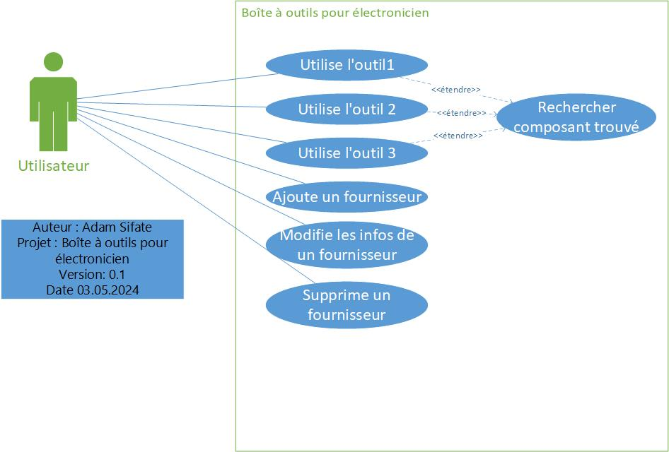
Figure 8

MCD
Dans la table composant le champs type correspond au type de l’objet (résistance ou condensateur). Dans une optique d’évolution le champ n’est pas un Boolean pour permettre un ajout de une autre catégorie.
Le champs valeur correspond à la capacité d’un condensateur ou à la résistance d’une résistance

Figure 9

MLD

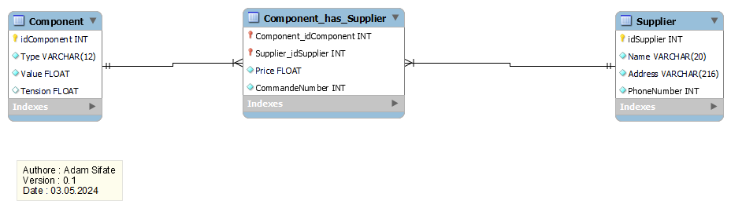
Figure 10

